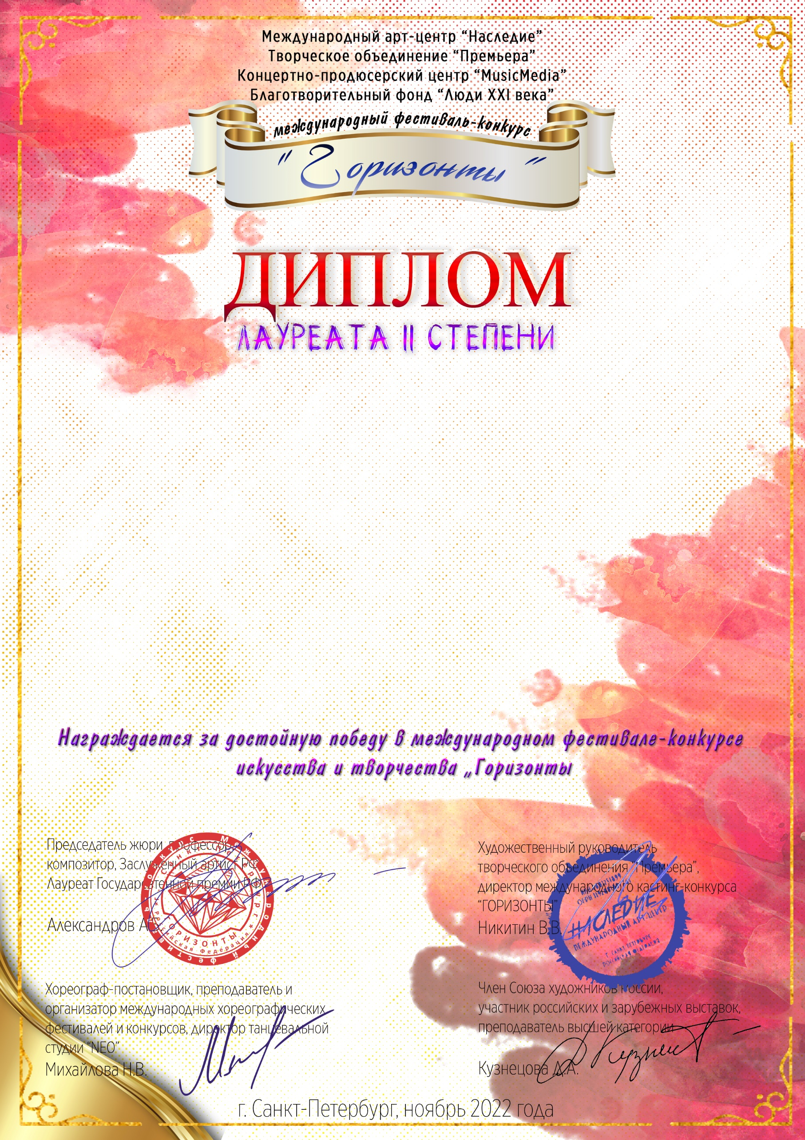
Серия ГР №50264

Строкина Дарья
(МБУ ДО «Атемарская ДШИ», РМ, Лямбирский район, с. Атемар)
Руководитель/преподаватель: Козлова Татьяна Ивановна
Номинация: Фортепиано: соло: категория: 12-15 лет
Конкурсная работа: М.Альберт «Чувства»

